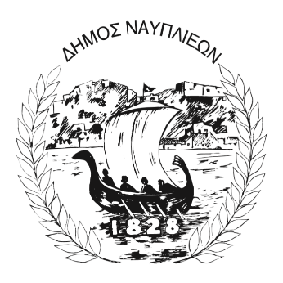
ΔΗΜΟΣ ΝΑΥΠΛΙΕΩΝ
ΑΥΤΟΤΕΛΕΣ ΓΡΑΦΕΙΟ ΕΠΙΚΟΙΝΩΝΙΑΣ και ΔΗΜΟΣΙΩΝ ΣΧΕΣΕΩΝ
30 Ιουνίου 2026

ΔΕΛΤΙΟ ΤΥΠΟΥ
Θερινά μαθήματα μουσικής από τη Δημοτική Φιλαρμονική Ναυπλίου
Ο Δήμος Ναυπλιέων, μέσω της Δημοτικής Φιλαρμονικής Ναυπλίου, προσκαλεί παιδιά ηλικίας 10 έως 13 ετών να συμμετάσχουν στα θερινά μαθήματα μουσικής, με σκοπό τη γνωριμία τους με τον ξεχωριστό κόσμο της φιλαρμονικής μπάντας και την προοπτική ένταξής τους στη μεγάλη μουσική της οικογένεια.
Η Δημοτική Φιλαρμονική Ναυπλίου, ένας από τους σημαντικότερους και ιστορικότερους πολιτιστικούς θεσμούς της πόλης, δίνει τη δυνατότητα στους μικρούς μαθητές να κάνουν τα πρώτα τους βήματα στη μουσική, αναπτύσσοντας τη δημιουργικότητα, τη συνεργασία και την ομαδικότητα μέσα από την καλλιτεχνική έκφραση.
Το πρόγραμμα προσφέρεται εντελώς δωρεάν και περιλαμβάνει εισαγωγή στη θεωρία της μουσικής και το σολφέζ, καθώς και εκμάθηση πνευστών και κρουστών μουσικών οργάνων. Με την πρόοδο των μαθητών και όταν οι εκπαιδευτικές συνθήκες το επιτρέψουν, θα ακολουθήσει η πλήρης ένταξή τους στο μουσικό σύνολο της Δημοτικής Φιλαρμονικής Ναυπλίου.
Το θερινό πρόγραμμα, όπως και η μετέπειτα συμμετοχή στη Φιλαρμονική, απευθύνεται σε όλα τα παιδιά, ανεξάρτητα από το αν διαθέτουν προηγούμενες μουσικές γνώσεις ή εμπειρία σε κάποιο μουσικό όργανο.
Εγγραφές – Πληροφορίες
Αρχιμουσικός: Θεοδόσης Αντωνιάδης
Τηλ.: 693 677 4018
Τμήμα Πολιτισμού Δήμου Ναυπλιέων
Τηλ.: 27520 27153

